Zajęcia ruchowe
Witam wszystkich moich chłopców. W związku z licznymi obostrzeniami ze strony Pana Premiera i Ministra Zdrowia dotyczących ograniczenia w przemieszczaniu się mamy bardzo mało ruchu. W tym tygodniu proponuję Wam do zrealizowania ćwiczenia sprawnościowe. Bez obaw, ćwiczenia możecie wykonywać w domu przy ulubionej muzyce, przed komputerem lub telewizorem, z rodzicami lub rodzeństwem.
Przez 5 dni masz do wybrania jedną karteczkę wyrwij ją i wykonaj zadania na niej zapisane z zachowaniem poprawności wykonywania ćwiczeń.
- przez 10 sekund bieg w miejscu z wysokim unoszeniem kolan powtórz 3 razy  - 10 przysiadów  - 10 razy brzuszki z klaśnięciem pod kolanem  - 10 razy leżenie na brzuchu jednoczesne uniesienie rąk i nóg przytrzymanie przez 5 sekund.  - wypij szklankę wody  Całość powtórz 3 razy | - przez 10 sekund wykonuj pajacyki, powtórz 3 razy  - 5 razy przysiad z wyskokiem  - 5 razy pompka  - połóż się na plecach i przez 10 sekund udawaj że jedziesz na rowerze, powtórz 3 razy  - zjedz jakieś warzywo albo owoc  Całość powtórz 3 razy | - dzień wolny od ćwiczeń  - dzień bez słodyczy  - 3 razy pomóż mamie albo tacie  - 10 minut na świeżym powietrzu oczywiście z zachowaniem zasad bezpieczeństwa, może to być balkon | - 15 sekund szybki bieg w miejscu, powtórz 3 razy  - przez 15 sekund wykonuj deskę, powtórz jeszcze raz  - przez 15 sekund wykonuj krzesełko, powtórz jeszcze raz  - przez 15 sekund przekładaj pod kolanem misia lub inny przedmiot, powtórz jeszcze raz  - wypij przez cały dzień minimum 1 litr wody  Całość powtórz 3 razy | - 30 sekund wykrok z wyskokiem w wyskoku zmieniamy nogę  - 30 sekund skłony do prawej nogi, środka i lewej nogi  - 30 sekund wykonuj scyzoryk  - 20 przysiadów  - wypij szklankę wody  Całość powtórz 2 razy

Wszystkie powyższe ćwiczenia wykonywaliśmy w internacie podczas gier i zabaw ruchowych, jeżeli jakieś ćwiczenie jest niezrozumiałe poniżej znajdziecie wskazówki, dobrej zabawy, powodzenia i pozdrawiam K. Falba

Deska

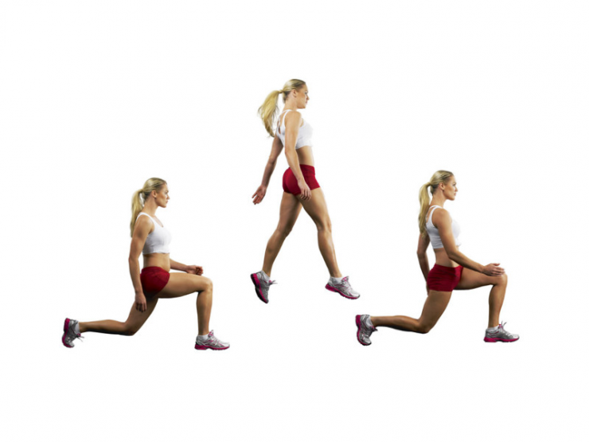
Wykrok z wyskokiem
Scyzoryk

